1. Описать целевую аудиторию и стратегии использования интернет-приложения.

Стратегии использования:
Приложение позволяет эффективно управлять парком техники, обеспечивая контроль за состоянием оборудования, техническим обслуживанием и заказами на запчасти. Приложение будет включать в себя следующие функции:
- управление техническим обслуживанием и ремонтом;
- отслеживание состояния техники в реальном времени;
- управление запасами запчастей и расходных материалов;
- аналитика и отчетность по расходам и производительности;
- мобильное приложение для доступа к функционалу на ходу;
- интеграция с поставщиками для автоматизации заказов;
- обучение пользователей и поддержка через чат.
Целевая аудитория:

- Компании с собственным парком техники (строительные, логистические, сельскохозяйственные).
- Сервисные компании (мастерские, поставщики запчастей).
- Государственные и муниципальные организации.
- Индивидуальные предприниматели, использующие технику для оказания услуг.
2 Разработать UML диаграммы для каждой роли приложения.
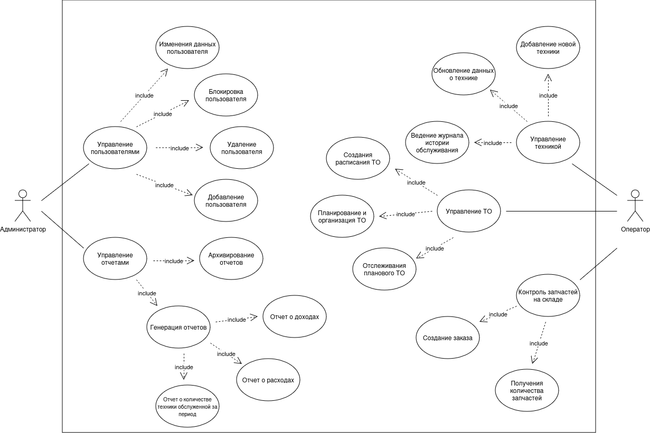

3. Выделить основные сущности, описывающие предметную область.
- Техника (Equipment)
- Техническое обслуживание (Maintenance)
- Запчасти и расходные материалы (Parts)
- Сотрудники (Employees)
- Заявки на ремонт (RepairRequests)
- Сервисные центры (ServiceCenters)

4. Атрибуты для каждой сущности

1. Техника (Equipment):
- id (уникальный идентификатор)
- name (название техники, модель)
- type (тип техники, например, трактор, грузовик)
- serial_number (серийный номер)
- purchase_date (дата покупки)
- status (статус: в работе, на ремонте, списана)
- current_location_id (ссылка на текущее местоположение)
- mileage (пробег, моточасы)
- fuel_consumption_rate (норма расхода топлива)
- service_center_id (ссылка на привязанный сервисный центр)

2. Техническое обслуживание (Maintenance):
- id (уникальный идентификатор)
- equipment_id (ссылка на технику)
- maintenance_type (тип ТО: плановое, внеплановое)
- date_performed (дата проведения)
- next_due_date (дата следующего ТО)
- cost (стоимость обслуживания)
- notes (заметки, детали обслуживания)

3. Запчасти и расходные материалы (Parts):
- id (уникальный идентификатор)
- name (название запчасти)
- part_number (номер детали)
- equipment_id (ссылка на технику, для которой используется)
- quantity (количество на складе)
- price (стоимость одной единицы)
- supplier (поставщик)
- last_restock_date (дата последнего пополнения)

4. Сотрудники (Employees):
- id (уникальный идентификатор)
- name (имя сотрудника)
- position (должность: механик, водитель, диспетчер)
- contact_info (контактная информация)
- assigned_equipment_id (ссылка на закрепленную технику)
- hire_date (дата приема на работу)

5. Заявки на ремонт (RepairRequests):
- id (уникальный идентификатор)
- equipment_id (ссылка на технику)
- request_date (дата подачи заявки)
- problem_description (описание проблемы)
- status (статус: новая, в работе, завершена)
- assigned_employee_id (ссылка на ответственного сотрудника)
- completion_date (дата завершения ремонта)

6. Сервисные центры (ServiceCenters):
- id (уникальный идентификатор)
- name (название сервиса)
- address (адрес)
- contact_info (контактная информация)
- specialization (специализация: типы техники, которые обслуживаются)
5. Разработать логическую схему базы данных.
